Муниципальное автономное дошкольное образовательное учреждение детский сад № 30 комбинированного вида городского округа город Нефтекамск Республики Башкортостан

Творческий отчёт о проведении экологической акции «Кормушка»

Выполнила:
воспитатель МАДОУ д/с№ 30
Подукова Лилия Николаевна

Нефтекамск 2018г.

«Экологическое воспитание – это формирование осознанно-правильного отношения к природным явлениям и объектам, которые окружают ребёнка и с которым он знакомится в дошкольном детстве». С.Н.Николаева.
Для того, чтобы научить детей дошкольного возраста правильно относится к миру природы, необходимо, чтобы они имели определённые знания о живой и неживой природе. А ведь многие дети, живущие в большом городе, которые не имеют возможности познать красоту окружающего мира, далеки от знакомства с обитателями живой природы, в том числе и с птицами. Поэтому экологическое воспитание дошкольников необходимо проводить в процессе интеграции разнообразных видов детской деятельности: занятий, наблюдений, экскурсий, исследовательской и трудовой деятельности, дидактических и сюжетно-ролевых игр, чтения художественной литературы, а также в самостоятельной деятельности детей и совместной работе с родителями.
Осенью во время прогулок, наблюдая за птицами, мы с детьми отметили, что птиц стало меньше, и ведут они себя беспокойно. Появился вопрос, а почему так? В ходе обсуждений и бесед, мы с детьми пришли к такому ответу: с наступлением холодов исчезли все насекомые, семена растений занесло снегом, поэтому птицам нечего есть. И только последним ягодам рябины были рады, прилетевшие к нам свиристели.
Всем нам известно, что зима – это трудное и голодное время для птиц, особенно если она морозная и суровая. Голодная птица сильно слабнет от холода. Надо поддержать птиц, изготовить кормушки, подсыпать в них корм.
Зимняя подкормка – довольно старая традиция. Первыми инициаторами её стали сами птицы. Они быстро усвоили, что возле человеческих жилищ можно кое-чем разжиться. Зимой даже лесные птицы начинают тянуться к человеческому жилью, забыв об осторожности.
Мы решили, что птицам надо помогать! Ведь птицы так прекрасны и разнообразны, они никогда не перестанут радовать и привлекать наше внимание.
Цель проекта: привлечь внимание детей и их родителей к проблемам зимующих птиц, помочь им пережить холодный период, чтобы сохранить их численность.

Задачи проекта:
- пополнить развивающую предметно-пространственную среду тематическим материалом;
- исследовать видовой состав зимующих птиц и их образ жизни;
- познакомить детей с разными видами кормов, способами и правилами подкормки птиц;
- привлечь детей и родителей к изготовлению кормушек и организовать птичью столовую;
- проводить систематическое наблюдение за птицами, прилетающими на кормушки, с отражением данных в дневнике наблюдений;
- воспитывать желание помогать птицам и проявлять заботу.
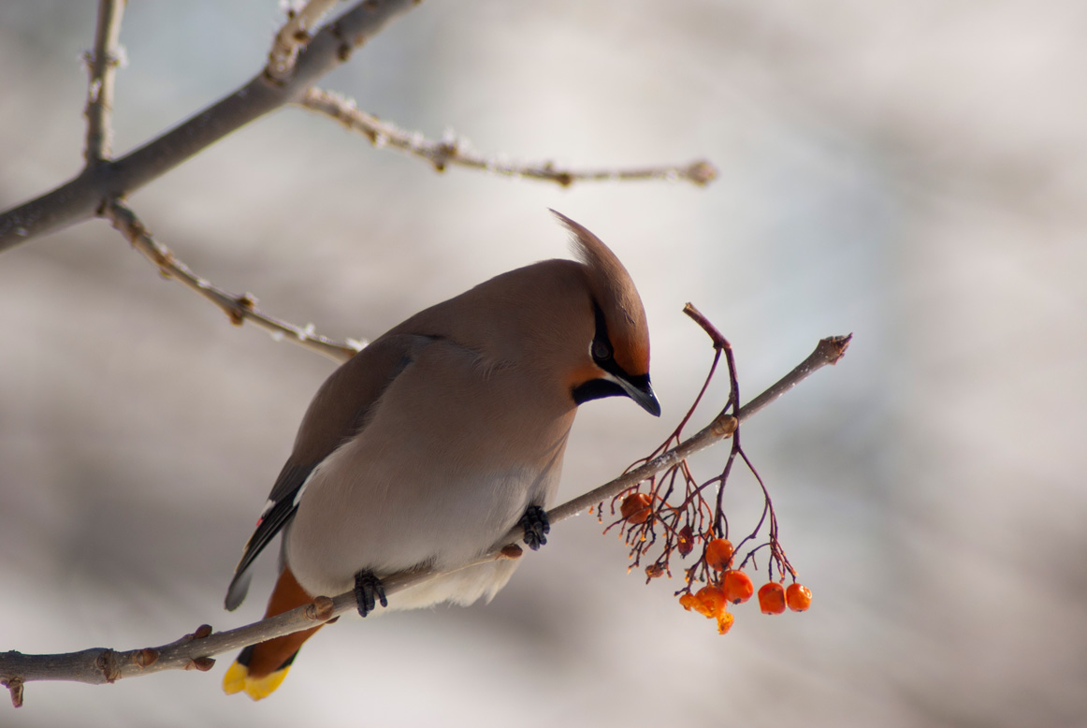

В проекте «Друзья наши пернатые» участвовали дети старшей группы и их родители.
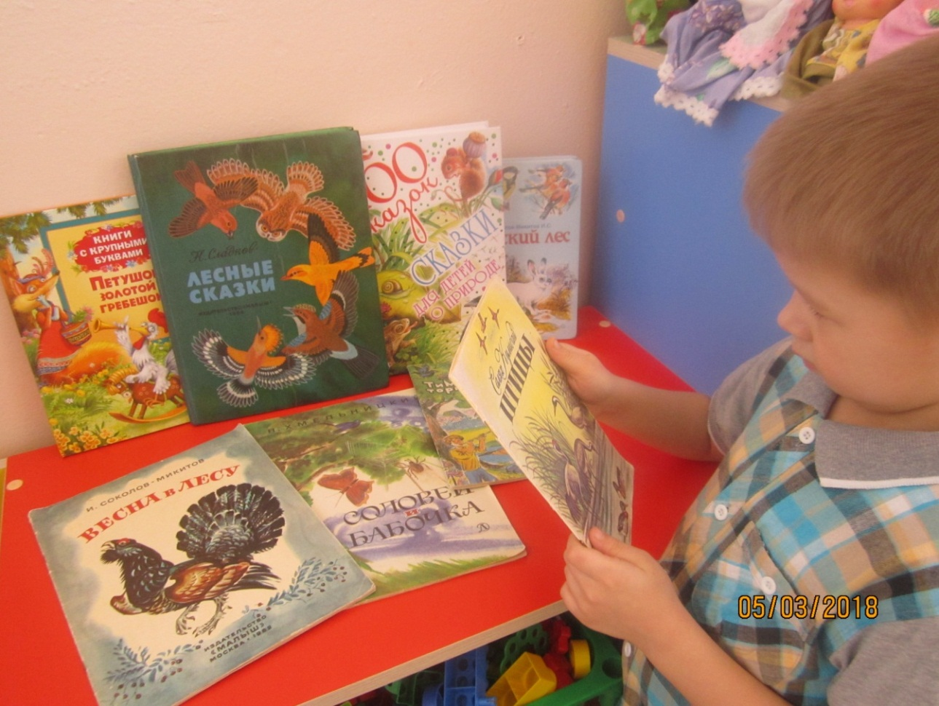
Для того чтобы успешно реализовать проект, совместно с родителями была организована для детей мини-библиотека с художественно-познавательной литературой о птицах. Она помогла нам узнать о птицах, живущих не только в городе, но и о птицах, живущих в лесу.
«Лесные сказки» Н.Сладко; «Чей нос лучше», «Подкидыш» В.Бианки; «Серая шейка» РНС; «Воробьишко» М.Горький; «Жадный Чик и кот Васька» Ю.Казаков; «Сказка о сове и мужике», энциклопедии и т.д.
Дети с большим удовольствием изучали эту литературу, самостоятельно разглядывая красочные иллюстрации, слушали рассказы, стихи, загадки, сказки, а также играли в пальчиковые игры, героями которых являются птицы.

Дети с родителями дома искали и изучали информацию в интернете, в журналах, энциклопедиях о птицах, их образе жизни. Осваивали технику изготовления кормушек, каким кормом подкармливать птиц в зимний период.
В результате собранной информации, дети с родителями презентовали свои книжки-малышки о птицах. Здесь они проявили своё творчество – это были книжки красочно оформлены детскими фотографиями, рисунками, стихами, загадками, аппликацией.
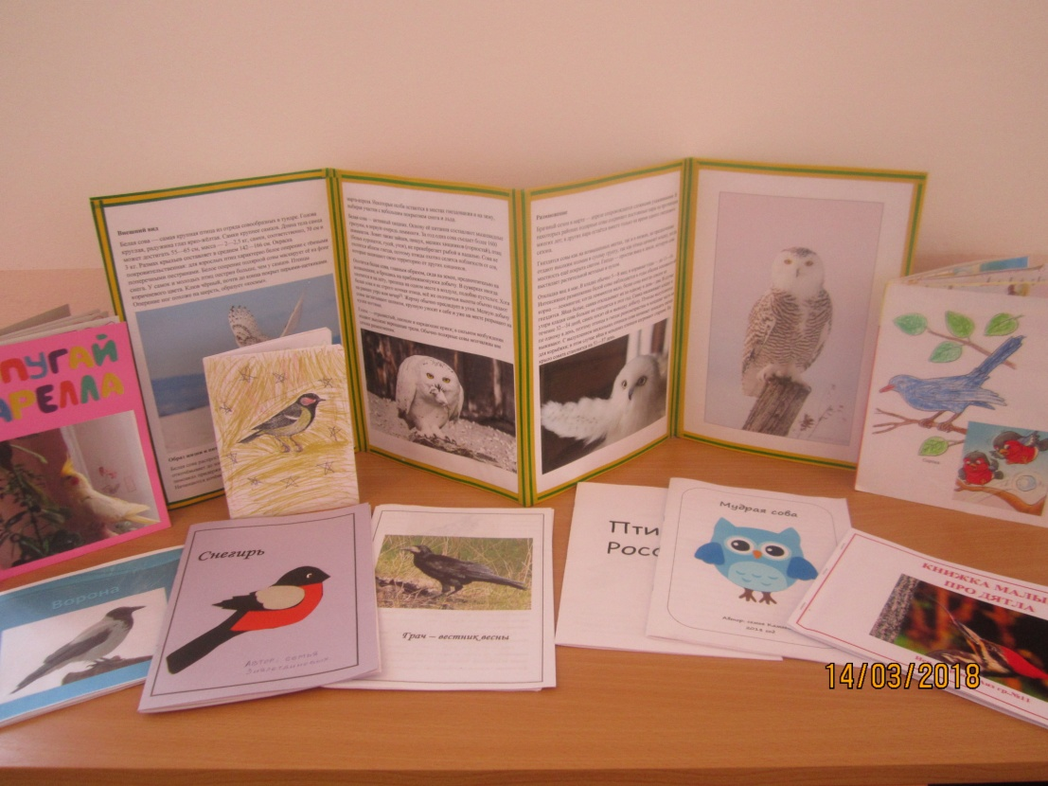
Дети с огромным интересом делились своими впечатлениями, рассказывали, как всей дружной семьёй по вечерам, страничку за страничкой, они собирали свои книжки.
А Максим с мамой подготовили и представили презентацию про глухаря. Было очень интересно и познавательно.
Родители с детьми приняли активное участие в смотре-конкурсе «Самая оригинальная кормушка».

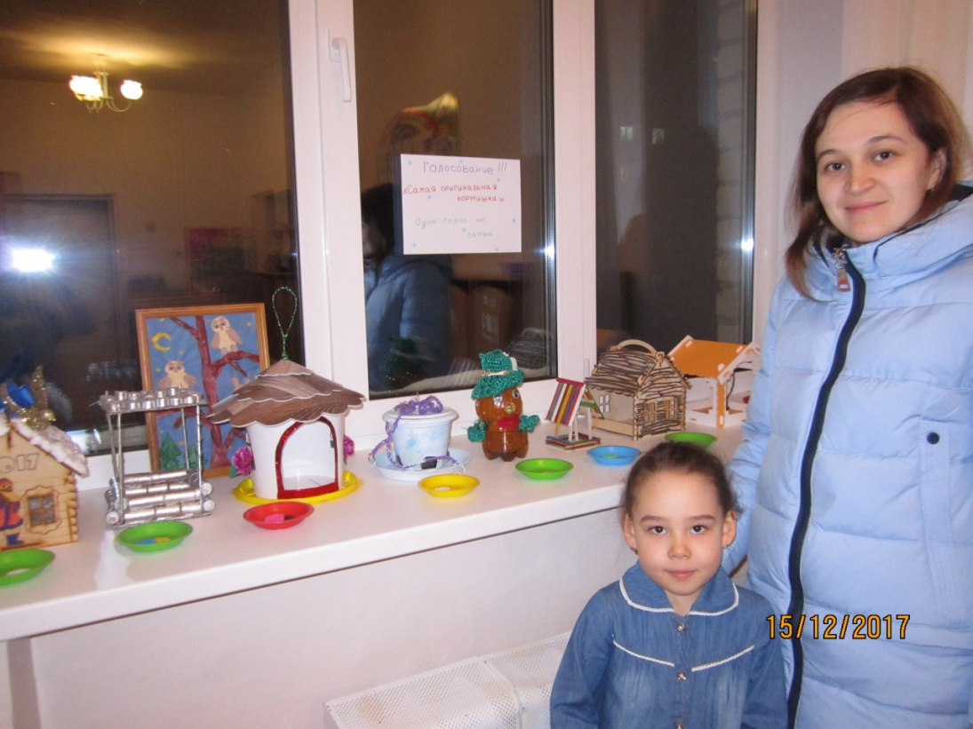

Победителя определили путём голосования. Лучшей признана кормушка семьи Камаевых, изготовленная из бросового материала.
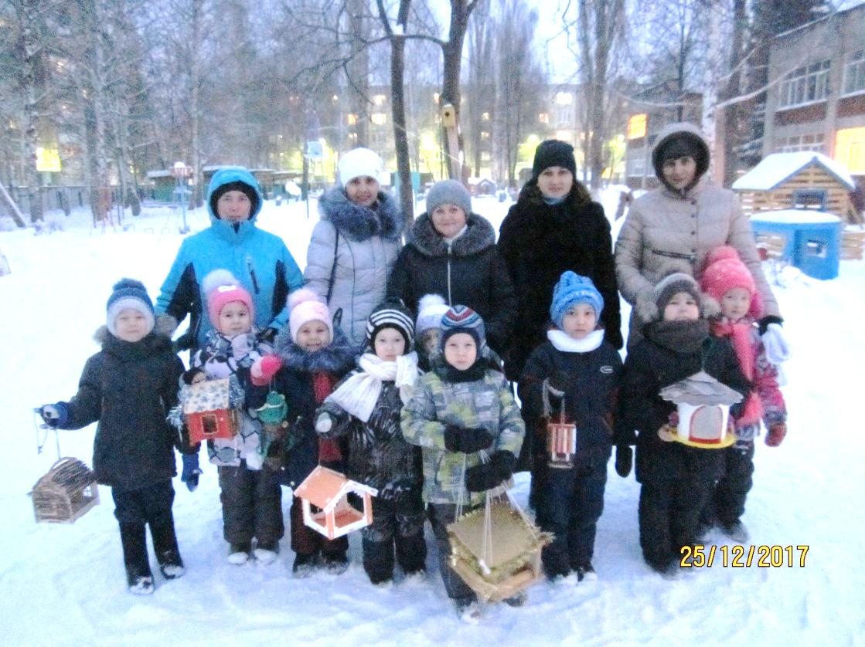

Так на нашем участке появилась птичья столовая из 15 кормушек, где можно не только покормить пернатых, но и понаблюдать за их повадками.
Зимнее время года наиболее благоприятно для начала изучения образа жизни птиц, остающихся зимовать. Птицы становятся более заметными, они сами тянутся к людям.
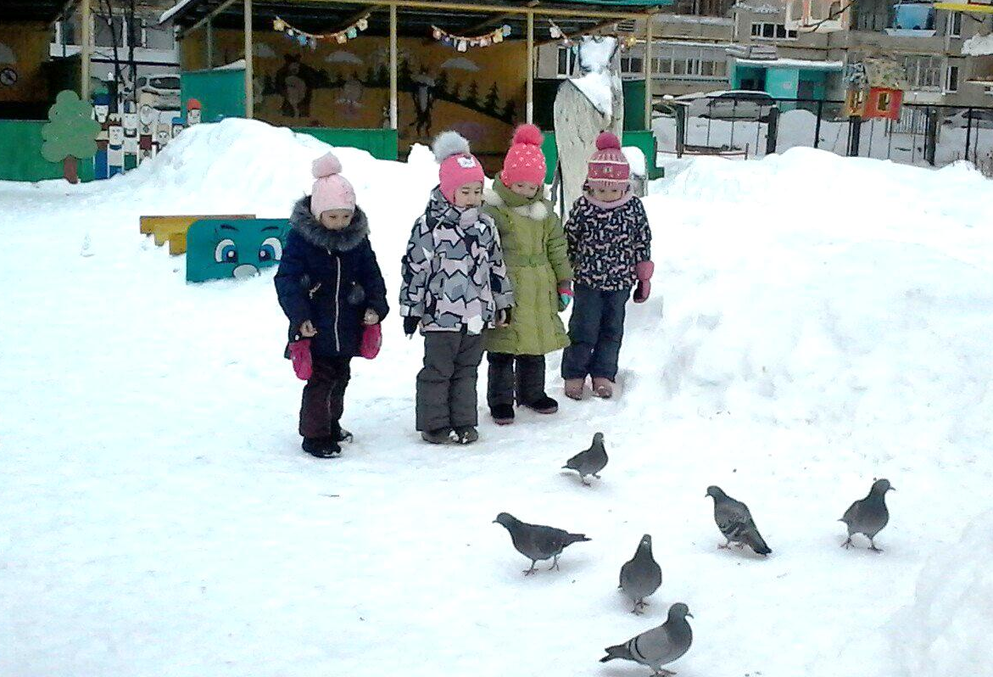

Это позволило нам хорошо рассмотреть птиц и зафиксировать свои ежедневные наблюдения в календаре.
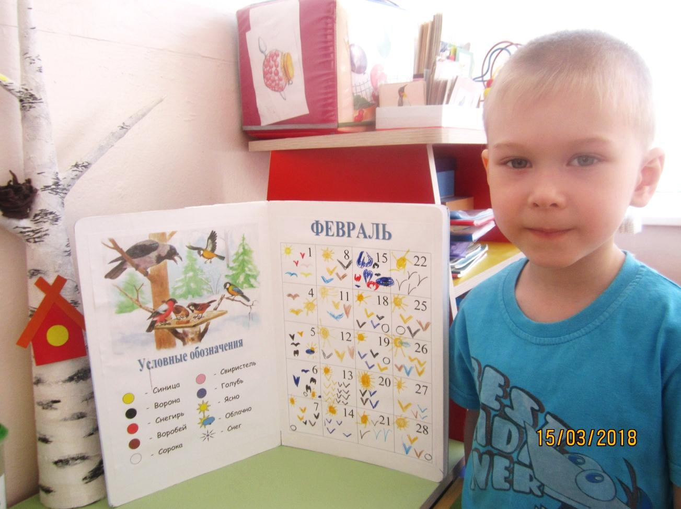

Прошло торжественное открытие выставки детских рисунков «Зимующие птицы». Дети показали свои первые познания о пернатых, прочитали стихи, которые выучили с родителями.
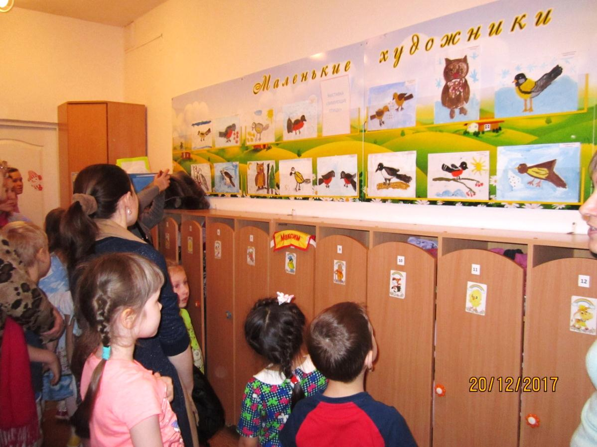

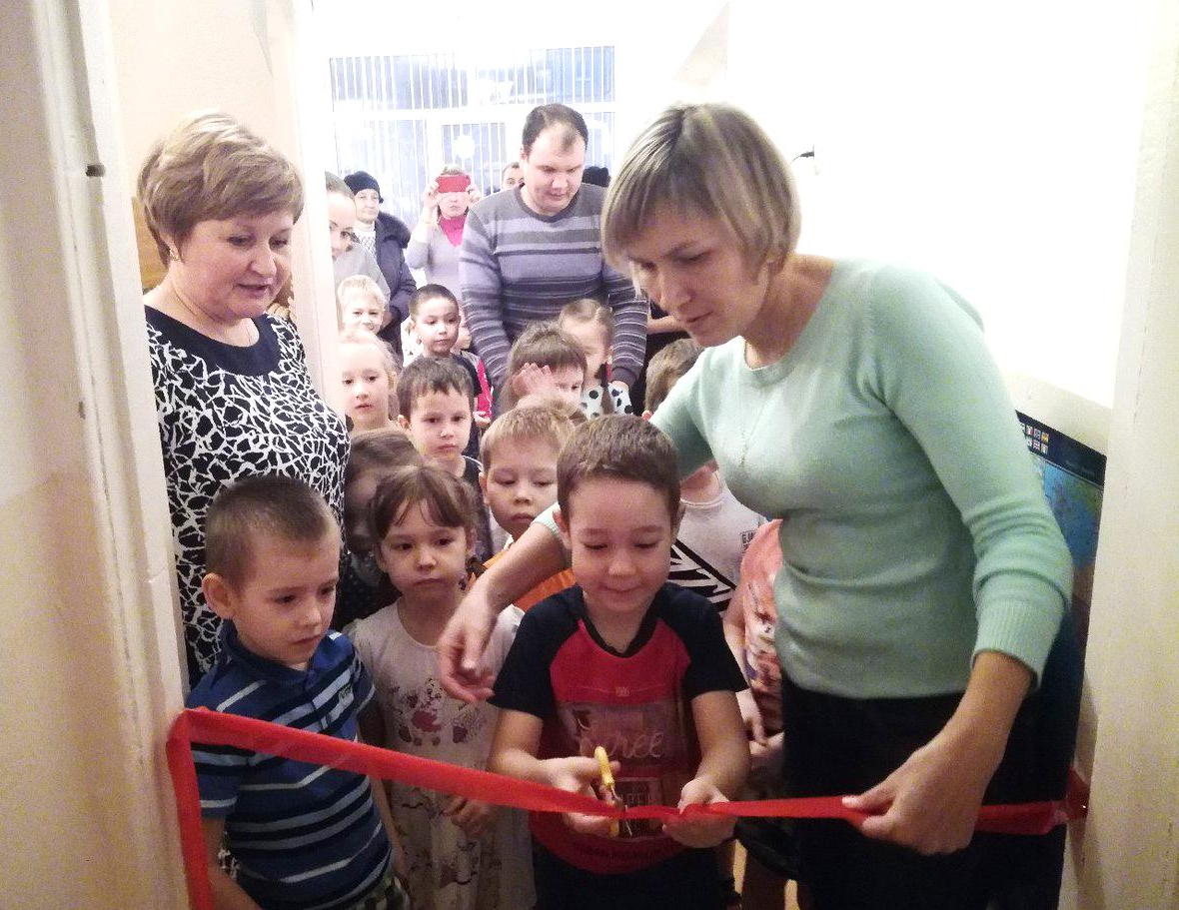

А на «театрализованной пятнице» дети сами воплотились в птиц из сказки Е.А.Благининой «Сорока-белобока». Атрибуты и костюмы актёров, изготовленные с помощью мам и пап, сделали образы яркими и хорошо узнаваемыми.
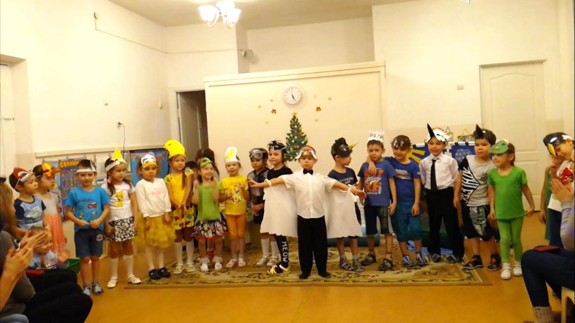
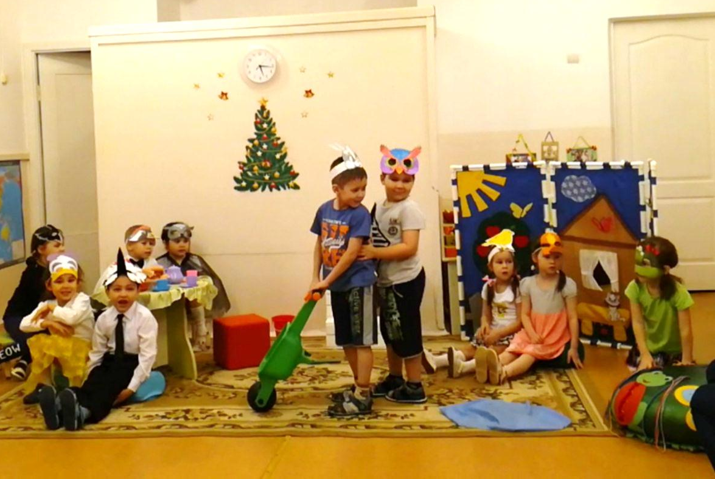

Были проведены беседы, в ходе которых дети получили знания о жизни птиц, их повадках, о необходимости подкормки птиц в зимний период. Обсуждали, каким кормом можно кормить птиц, а какой корм их погубит.

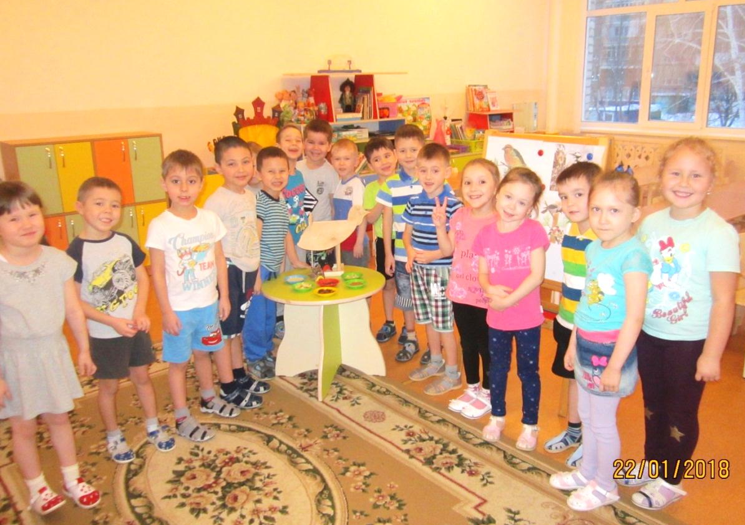

В непосредственно-образовательной деятельности на познавательном занятии «У кормушки», дети рассмотрели разные виды корма. Узнали, что может произойти с птицей, если корм выбран не правильно. А также узнали о жизни некоторых птиц, живущих в лесу и об их пользе.

На занятиях по художественному творчеству изготовляли птиц из разного вида бумаги, пластилина, солёного теста, а также из бросового материала.
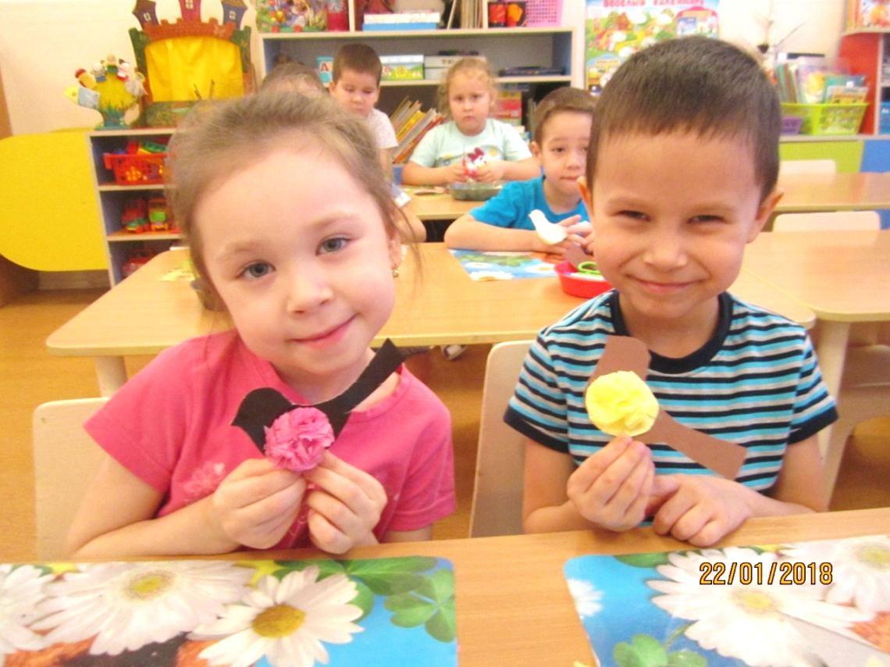Выполнялись детские коллективные работы.
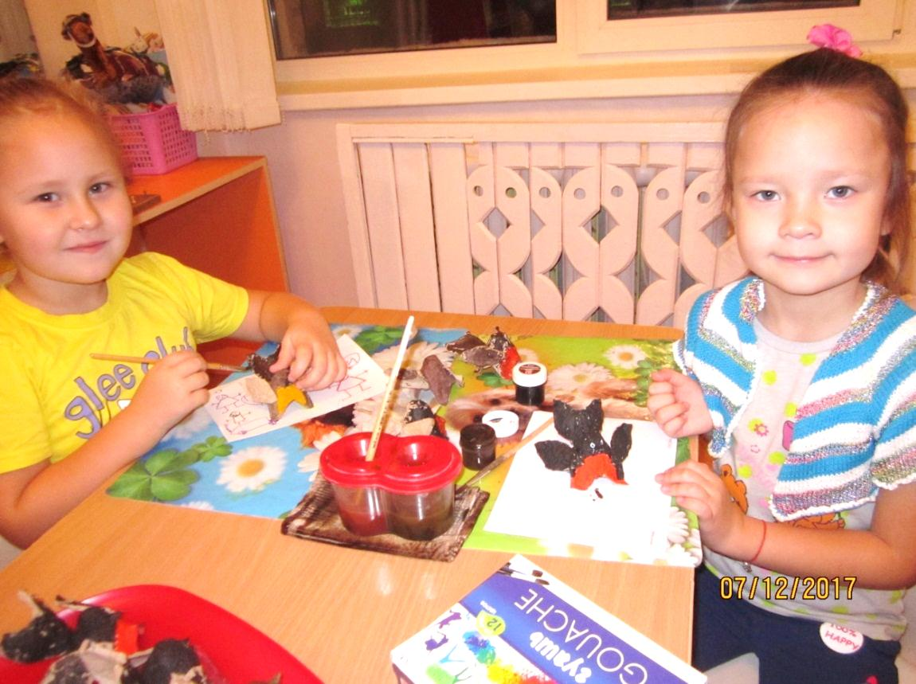
Проводились дидактические игры («Четвёртый лишний», «Чей хвост», «Домино»), подвижные игры («Сова и мыши», «Воробушки и кот», «Птички в гнёздышках»), как в группе, так и на прогулке.
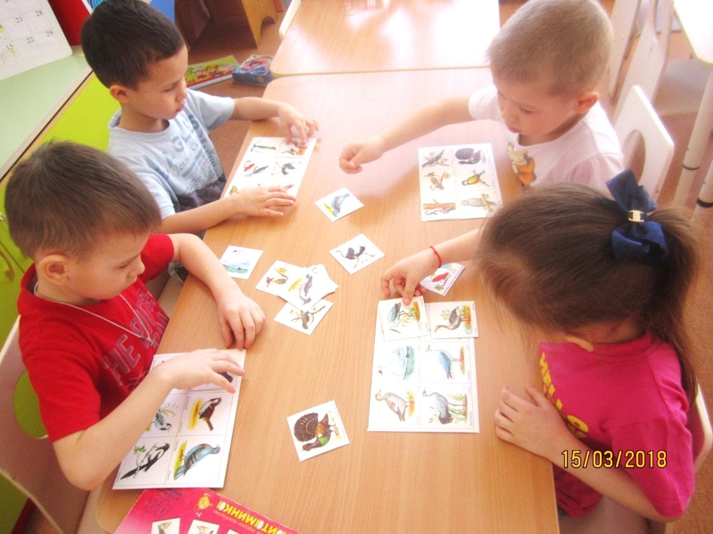

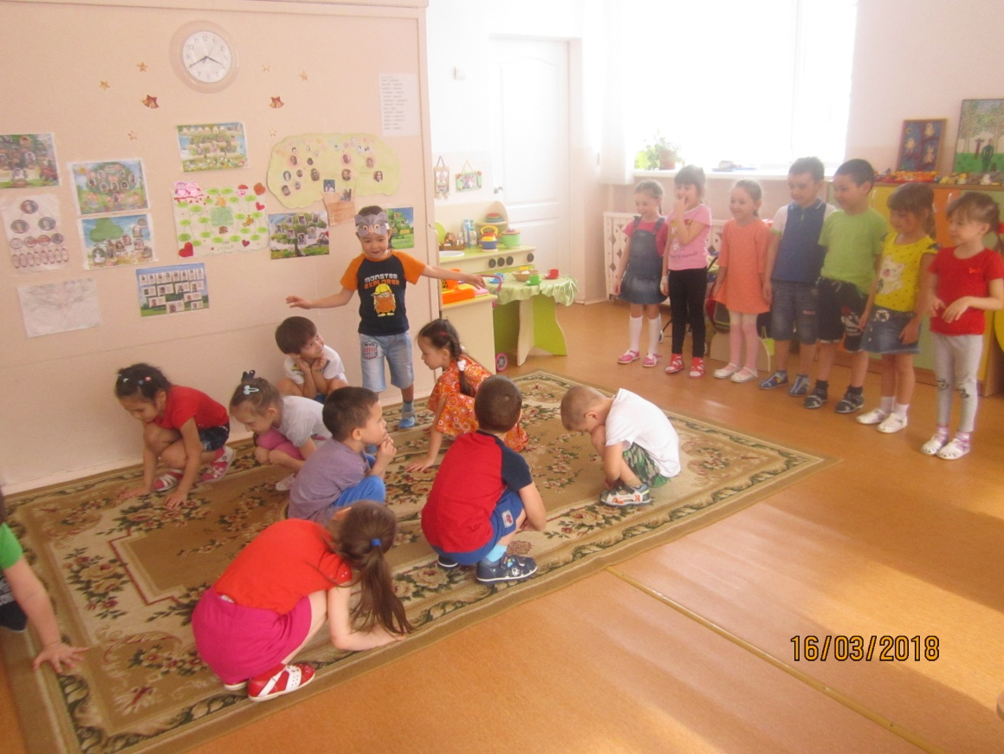

Дети подготовили агитационные листовки «Покормите птиц зимой» и вышли с ними на территорию детского сада. Они рассказывали своим сверстникам и родителям из других групп, для чего надо заботиться о птицах зимой, какой корм полезен, а какой может погубить пернатых.
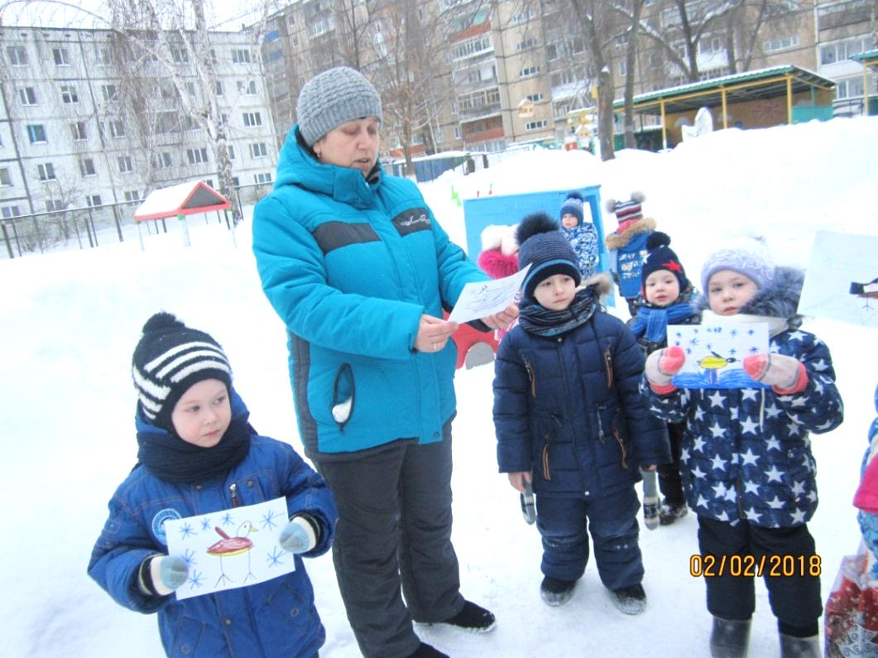
Они охотно делились знаниями, которые получили в процессе подготовки к очередной акции.
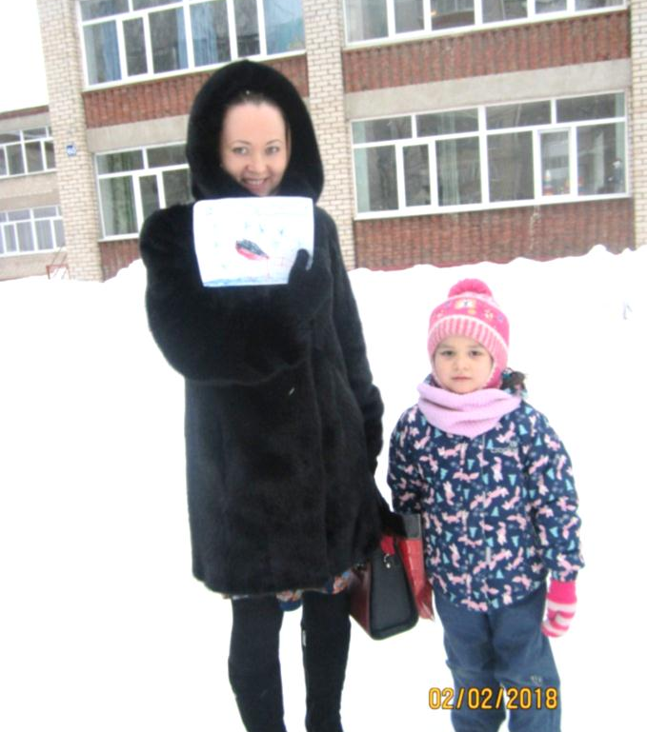
Мы хотели привлечь внимание взрослых и детей к тому, что зима и подкормка птиц – это самый доступный и эффективный способ помочь пернатым. Большое число птиц в зимнее время гибнет именно от голода, а не от холода. Поэтому любая кормушка может спасти жизнь многим десяткам птиц в любые морозы.
В ходе реализации проекта выявились активные участники. Каждый день родители и дети стали приносить различный корм в кормушки. Многие родители вместе с детьми нашей группы развесили кормушки возле своего дома. Они подкармливают птиц, наблюдают за их поведением и рассказывают нам, какие птицы прилетали на кормушку.
Таким образом, в результате всей проведённой работы дети получили определённые знания о зимующих птицах, об их повадках, об уходе за ними в холодное зимнее время.
А так же выяснили: какой корм предпочитают наши пернатые друзья: синицы не равнодушны к салу, голуби и воробьи предпочитают крошки сухого белого хлеба и батона, чёрный для птиц вреден. Семечки подсолнуха едят все птицы, а вот ягоды рябины – наши птицы не едят, только свиристели. Воробьи и синицы прилетают на кормушку стайками, а голуби по 3-4, но сначала долго наблюдают за нами с крыши детского сада. Сороки и вороны сидят поодиночке на вершинах берёз и к нашей кормушке не прилетают. Совместно с родителями был собран большой материал о птицах и изготовлено много различных игр на логику, смекалку, стихи, сказки, головоломки, маски для инсценировок и т.д. Так появилось новое дидактическое пособие - это книга «Птицы».
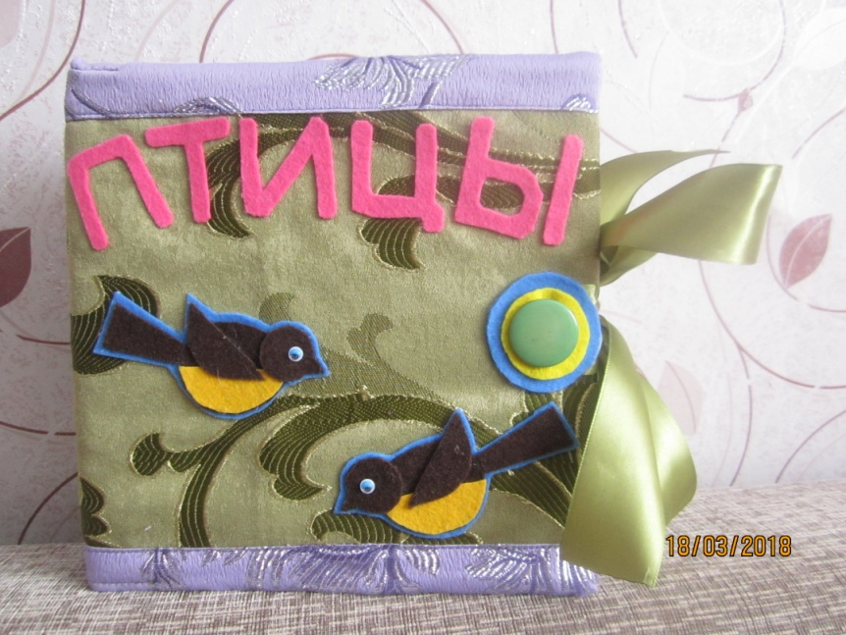

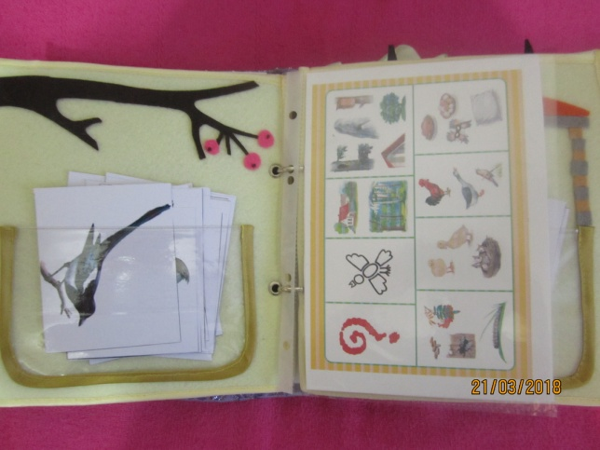
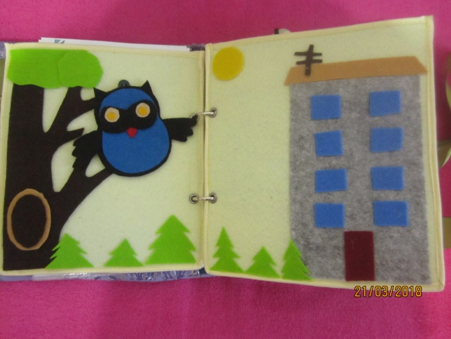

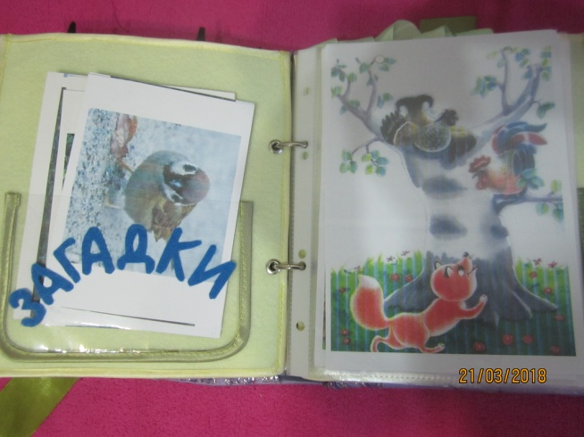
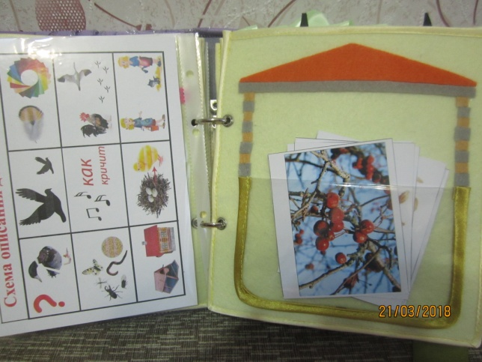

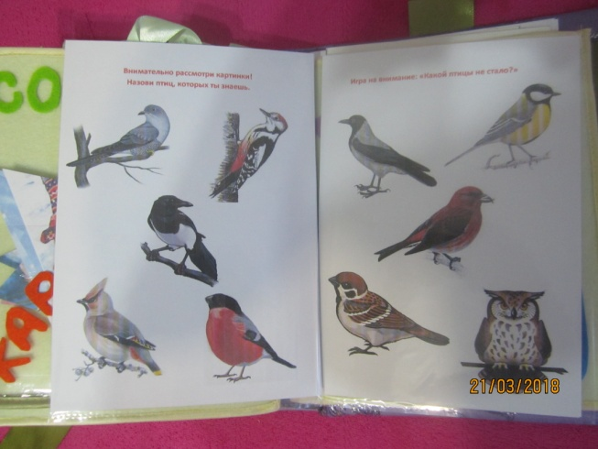
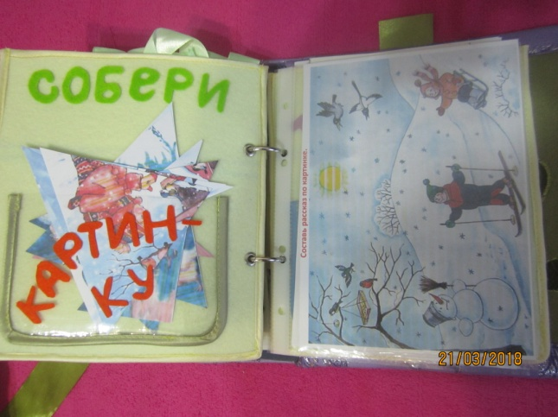

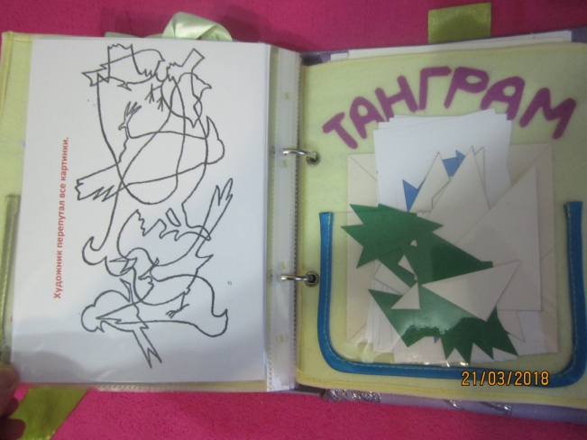
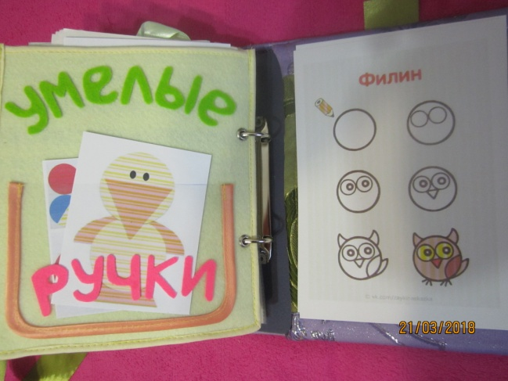

Вся наша работа по проведению акции «Кормушка» была освещена на сайте нашего детского сада.

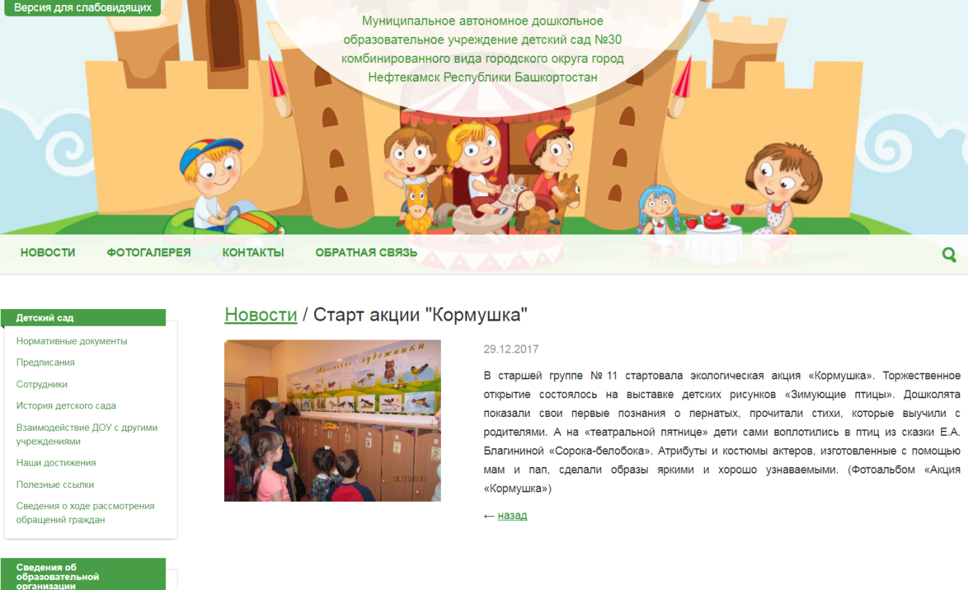
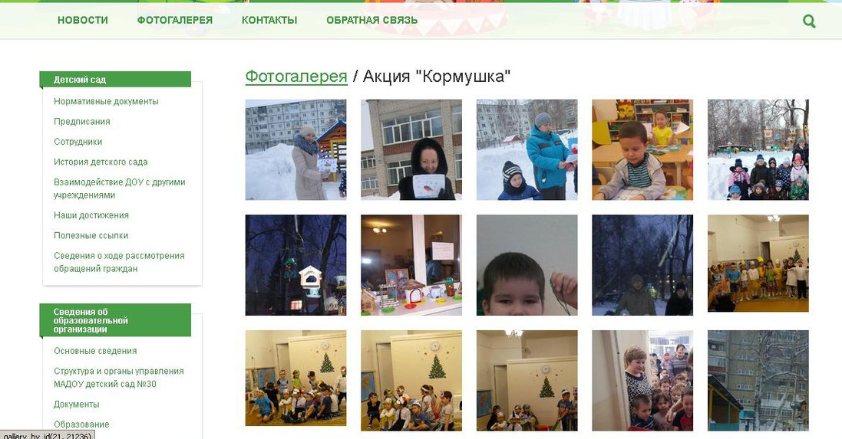
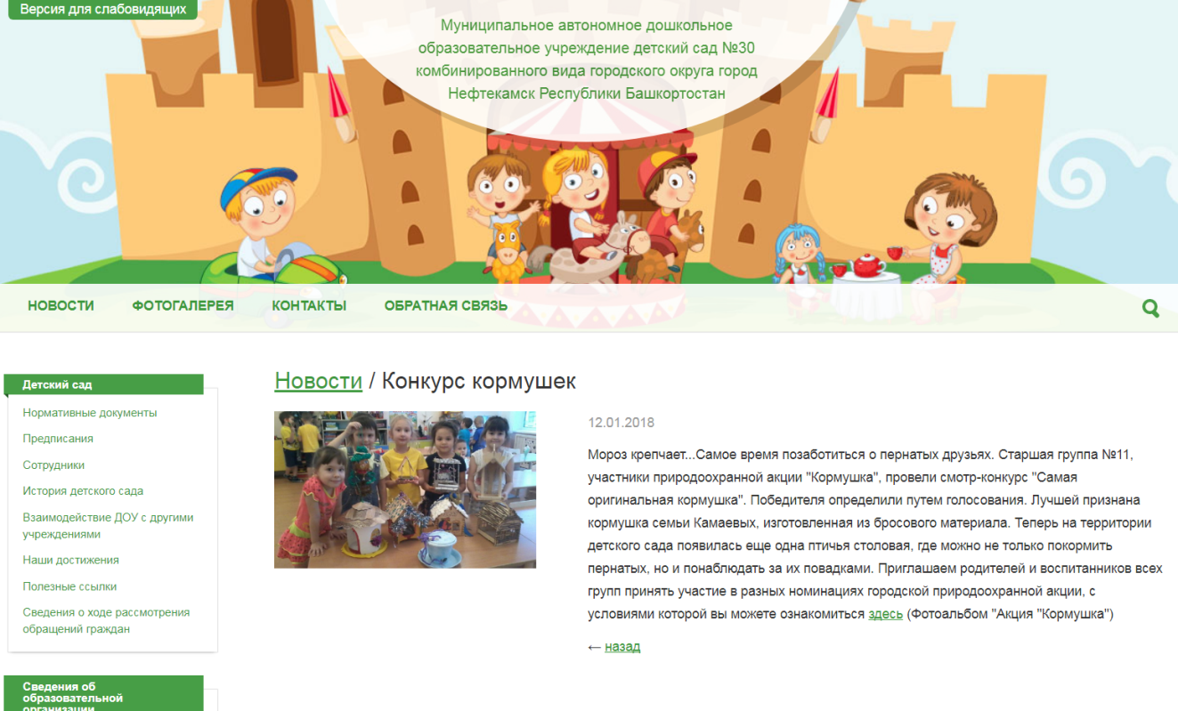
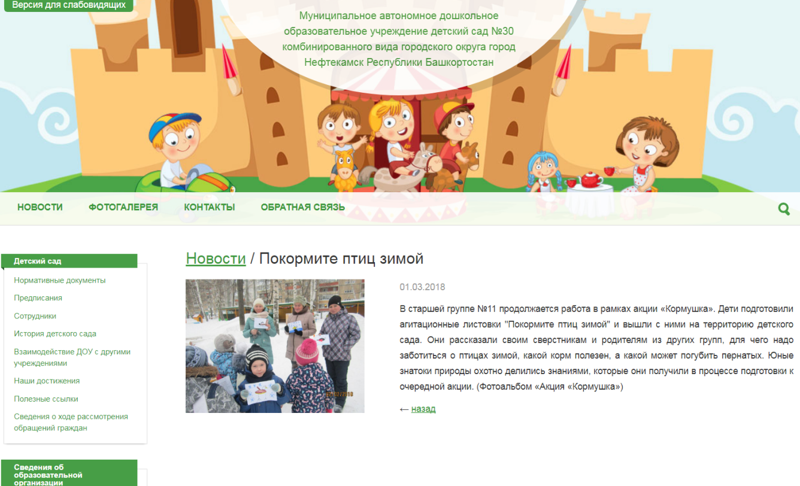

Я уверена, что у моих детей успешно сформируется гуманно-ценностное отношение к природе и ко всему живому. Также в ходе практической деятельности узнали не только, какие корма предпочитают птицы, но и, какие разнообразные кормушки можно сделать своими руками, используя разный материал.
Дети научились организовывать природоохранную деятельность и радоваться результатам своего труда.
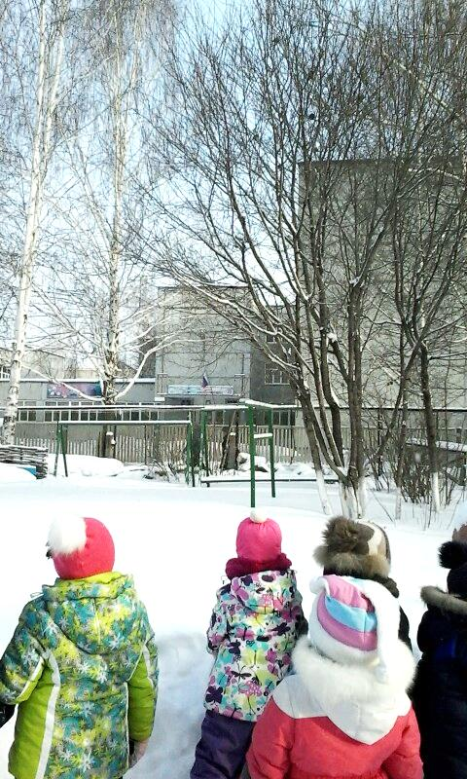
Каждый день мы с детьми выходим на прогулку, каждый раз уже сейчас с весенним солнышком нас радуют пернатые своим пением, сидя на деревьях. Мы не можем пройти мимо, стоим, слушаем, радуемся и любуемся. А воробьёв так много… сидят… дарят нам песни. А их не видно, они сливаются со стволом дерева, но мы их слышим. Дети назвали это дерево с поющими воробьями «Поющее дерево».

Для того чтобы привлечь внимание жителей нашего города к акции «Кормушка», мы решили опубликовать в местной газете «Красное знамя» свою статью «Друзья наши пернатые».

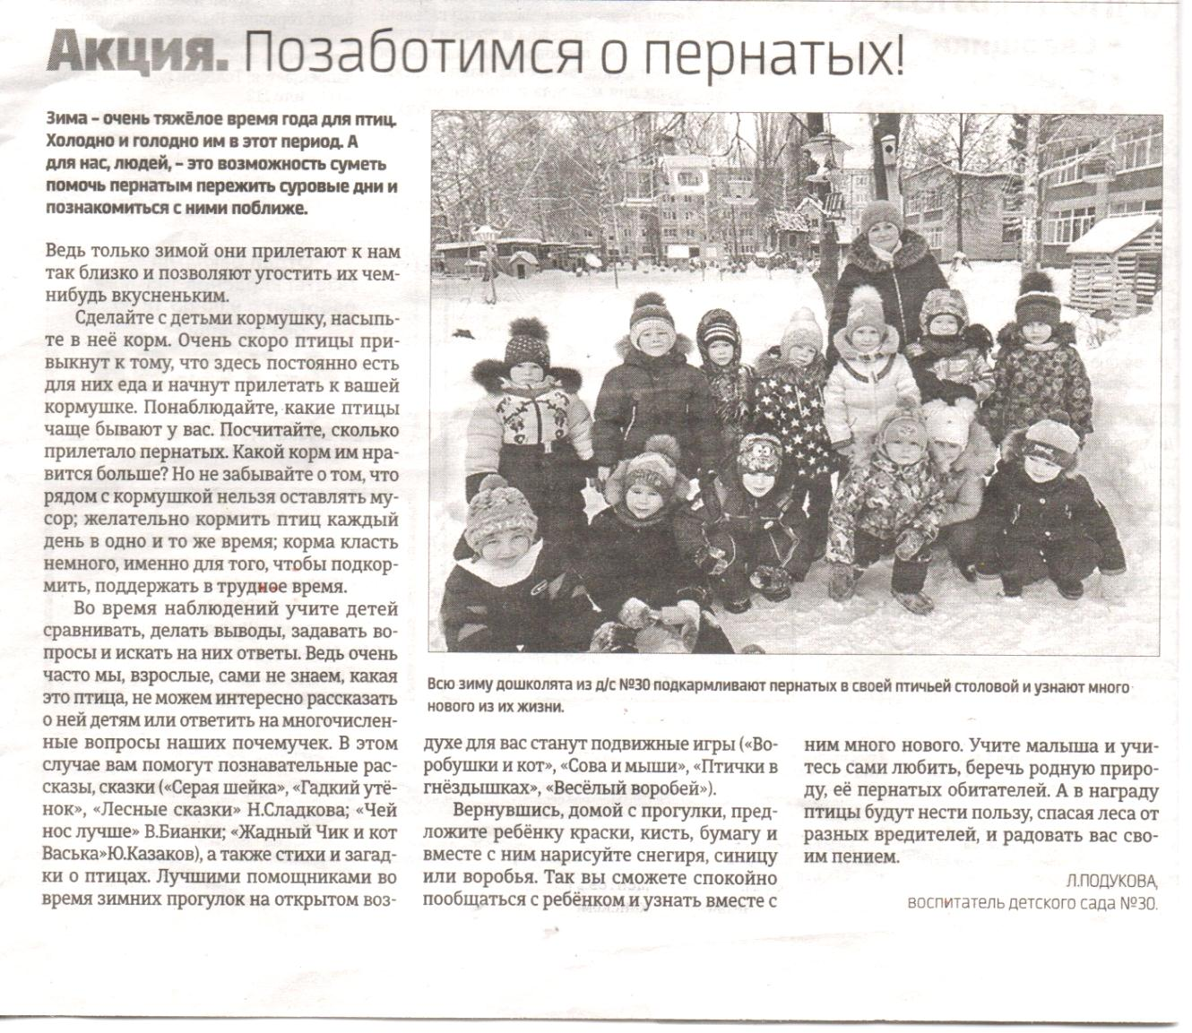

Приручите птиц зимой, пусть со всех концов
К вам слетятся, как домой, стайки на крыльцо.
Приучите птиц зимой к своему окну,
Чтоб без песен не пришлось нам встречать весну!
А.Беляков

